Java程序设计实验报告

报告日期: 2023年12月21日 年级： 2021 专业：电子科学与技术
实验题目 | 公司员工管理系统（GUI）
学号 | 202100800378 | 姓名 | 冯浩然
设计概要（设计思路，数据结构，核心代码说明等）
任务一：设计一个利用多线程技术解决问题并提高效率的演示示例。

1首先设计一个Meal类作为线程，从Runnable继承而来
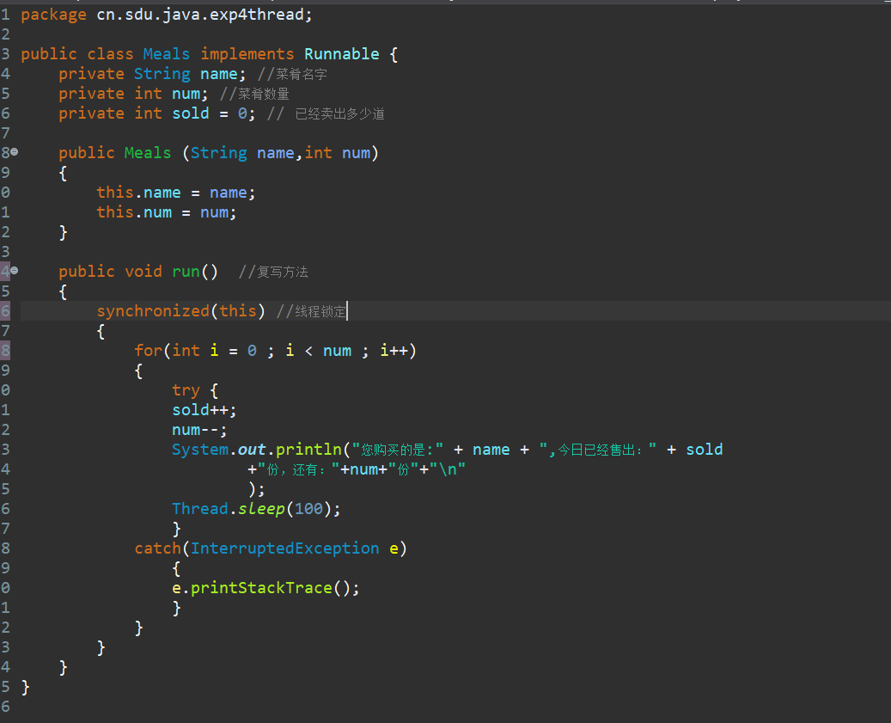
2 然后新建一个test类，用来测试效果
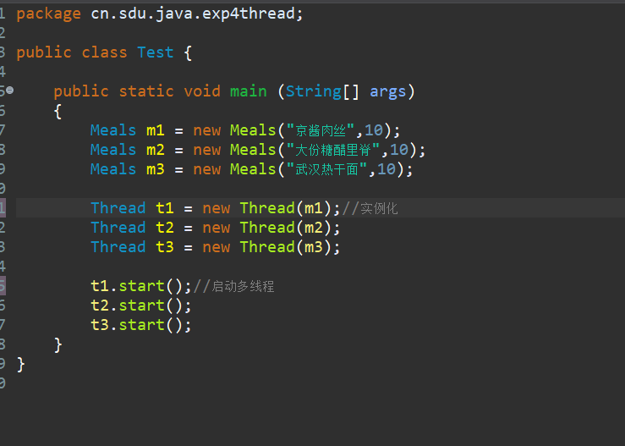

请使用Swing完成某个公司基于窗口应用的员工管理系统，具体功 能如下：
首先对文本数据格式进行一下简单的处理
1 仿照之前对学生成绩的处理，新建一个Employee类，这此用set和get方法，保持更好的封装和数据独立性
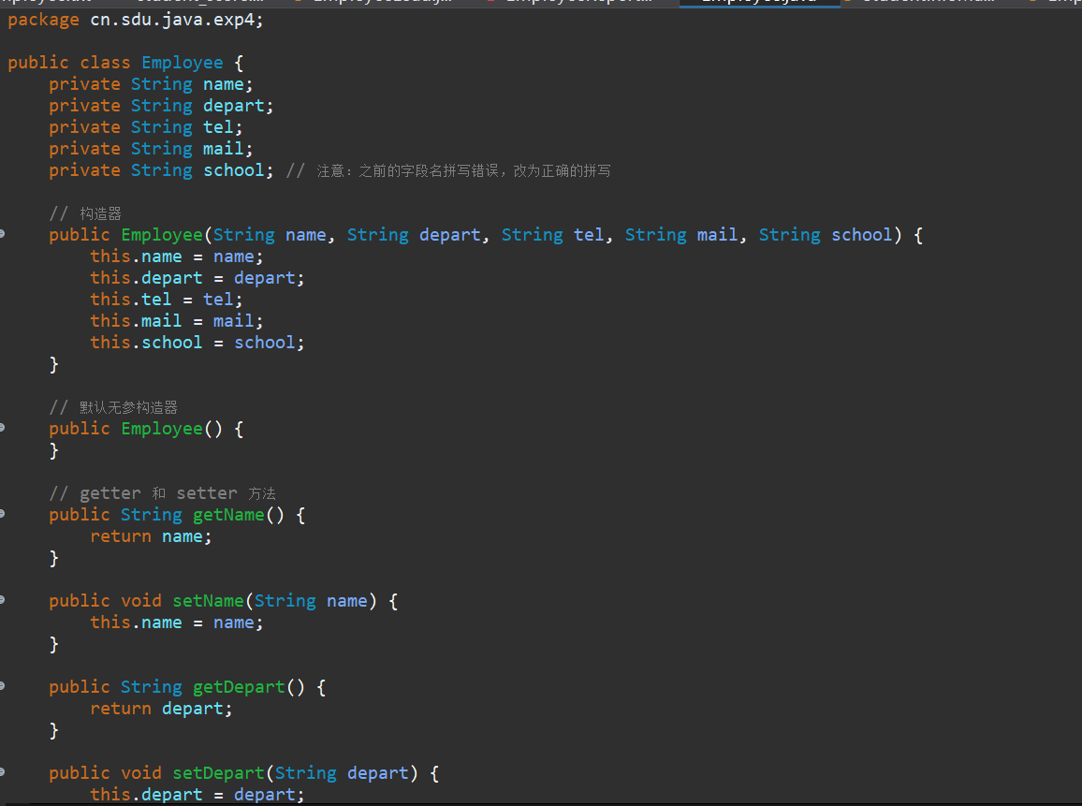
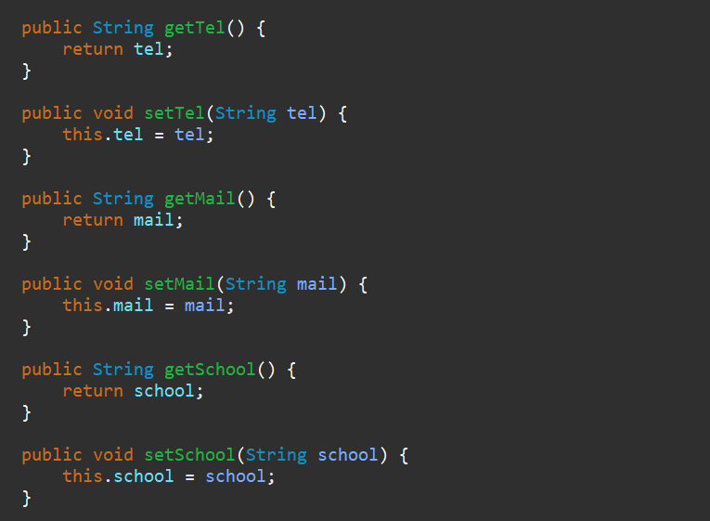
2 新建一个EmployeeLoad类，用来处理文本数据读取
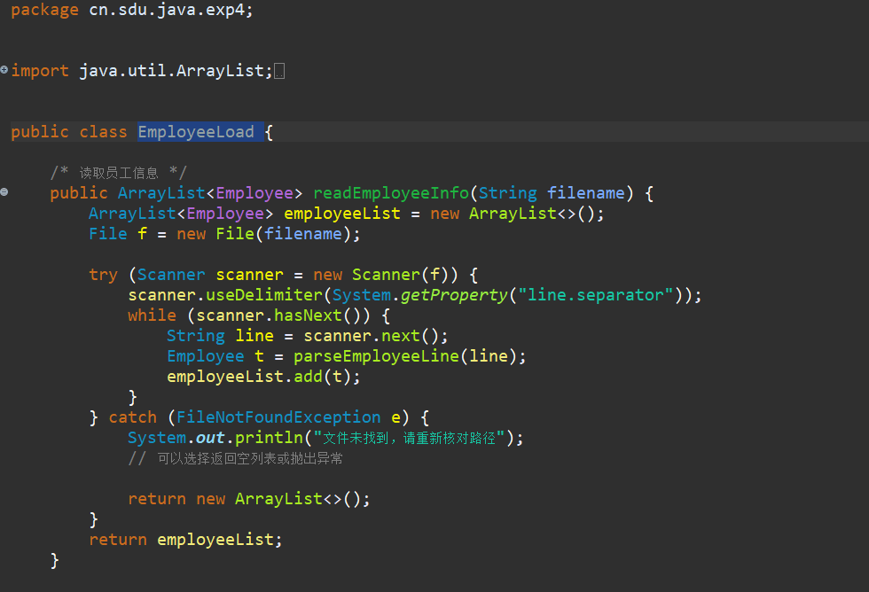
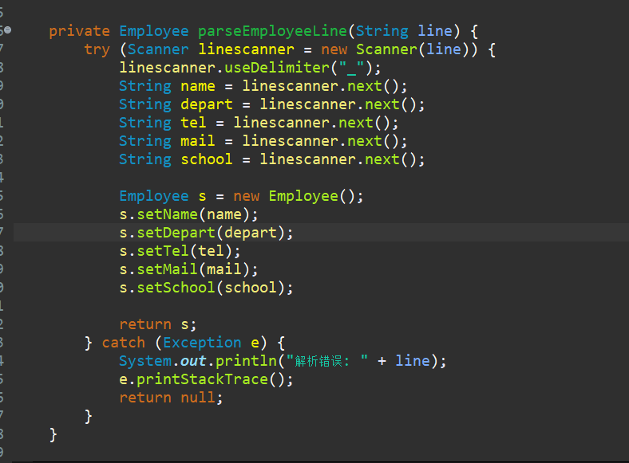
3 在EmployeeReport中测试一下读取效果
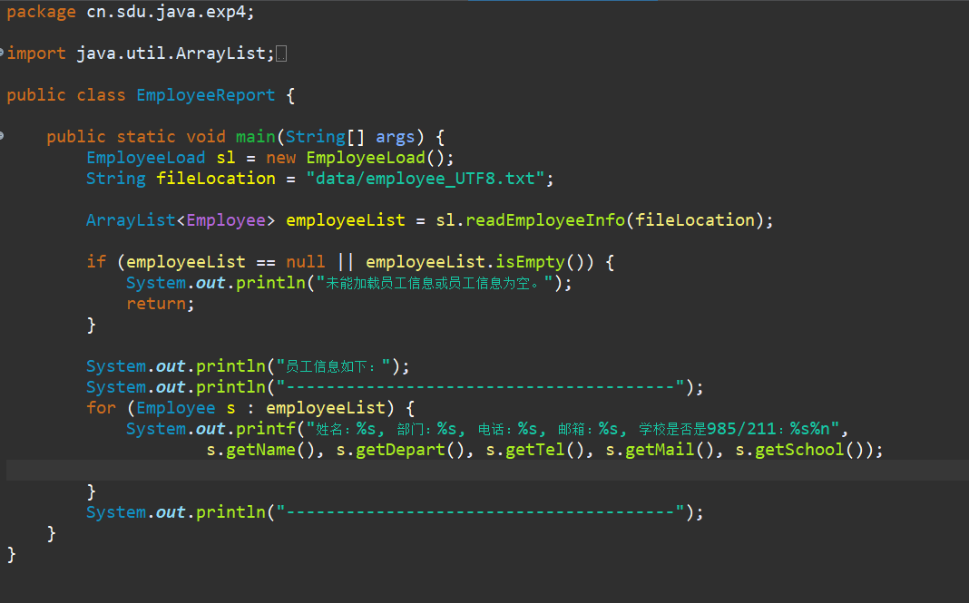
最后的结果：
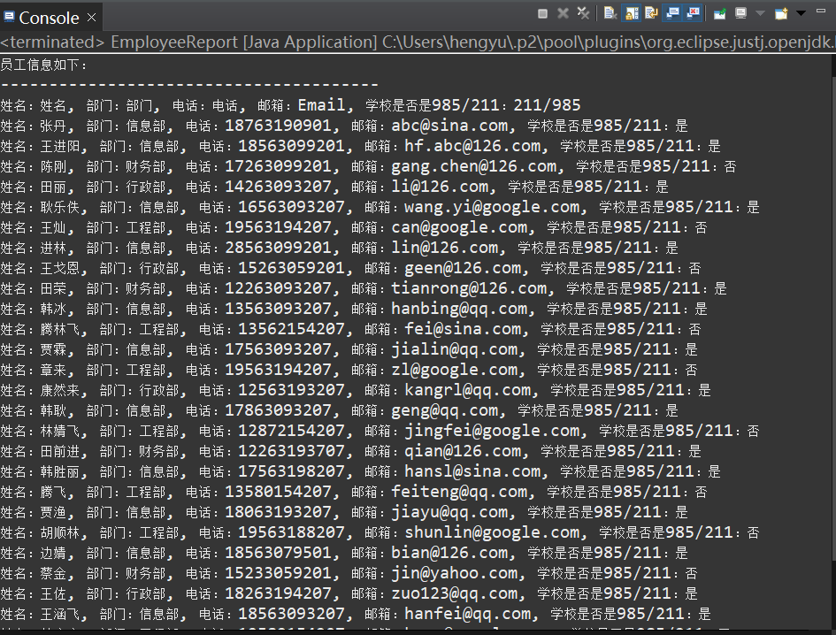
任务二：所有员工信息的读取显示
1 首先确定一下界面布局
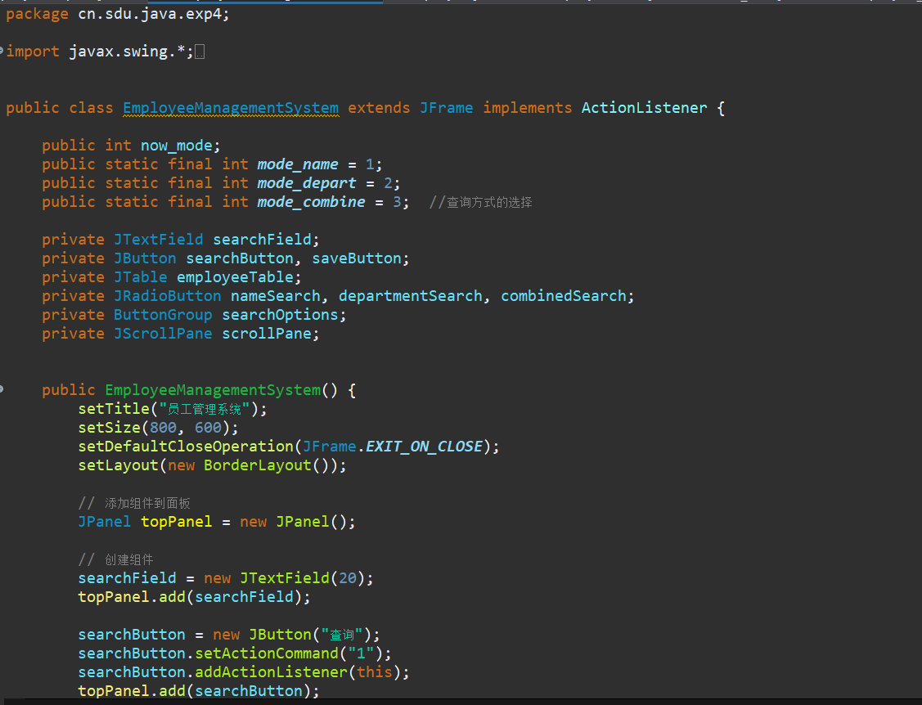
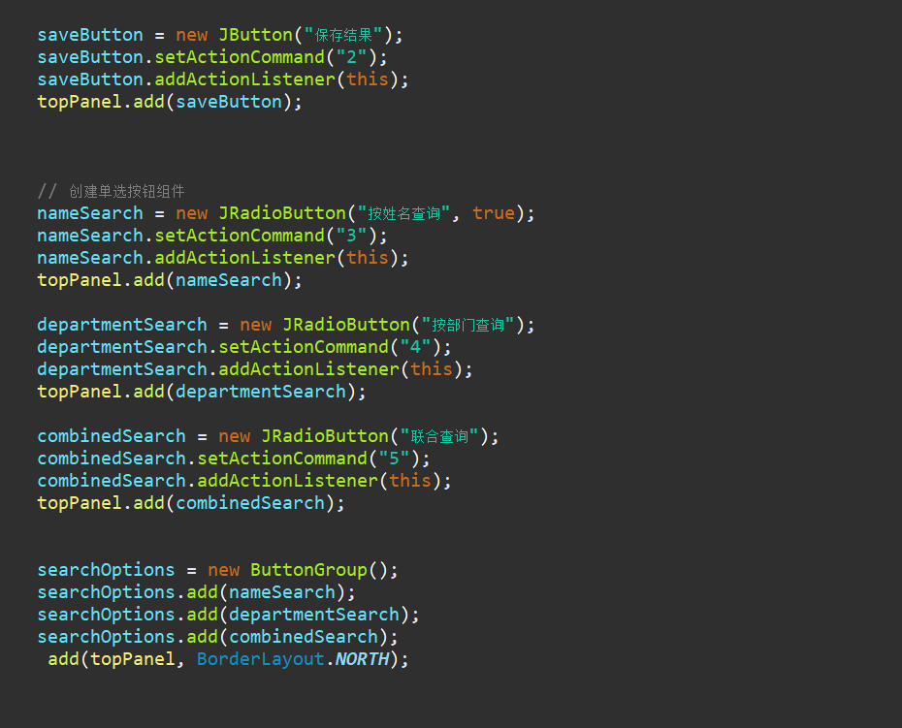
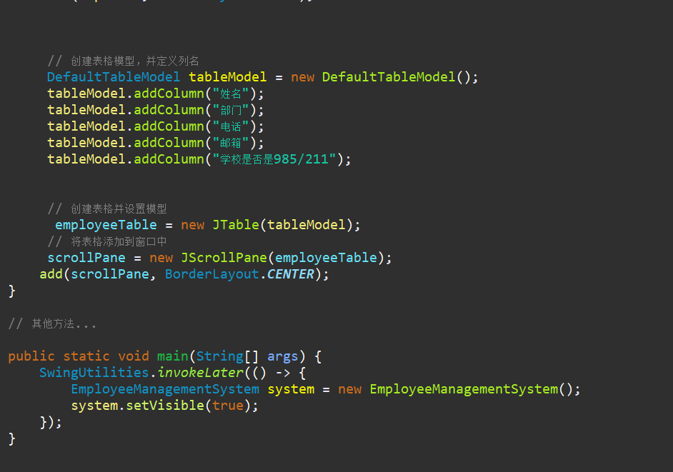
2 新建一个Employee_task类，用来处理按下按钮发生的事件
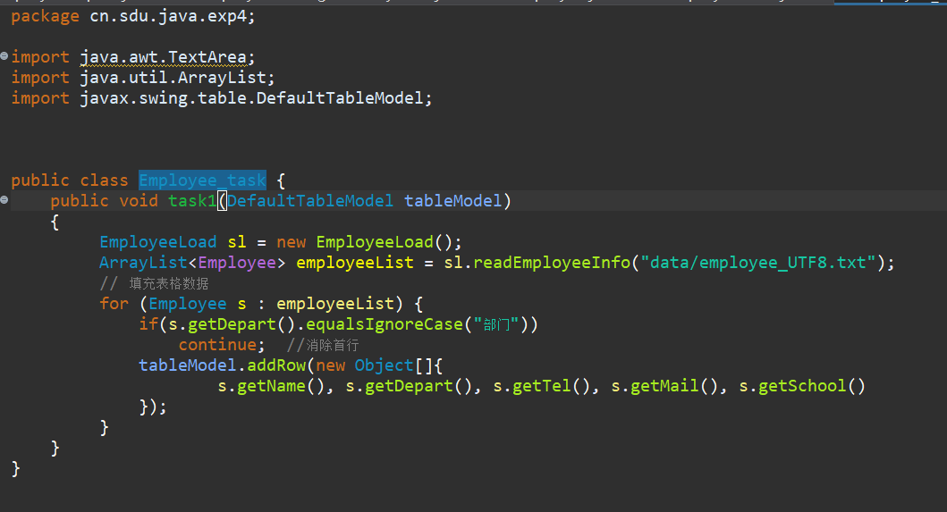
3 在监听器事件中根据按下的按钮，执行Employee_task的方法
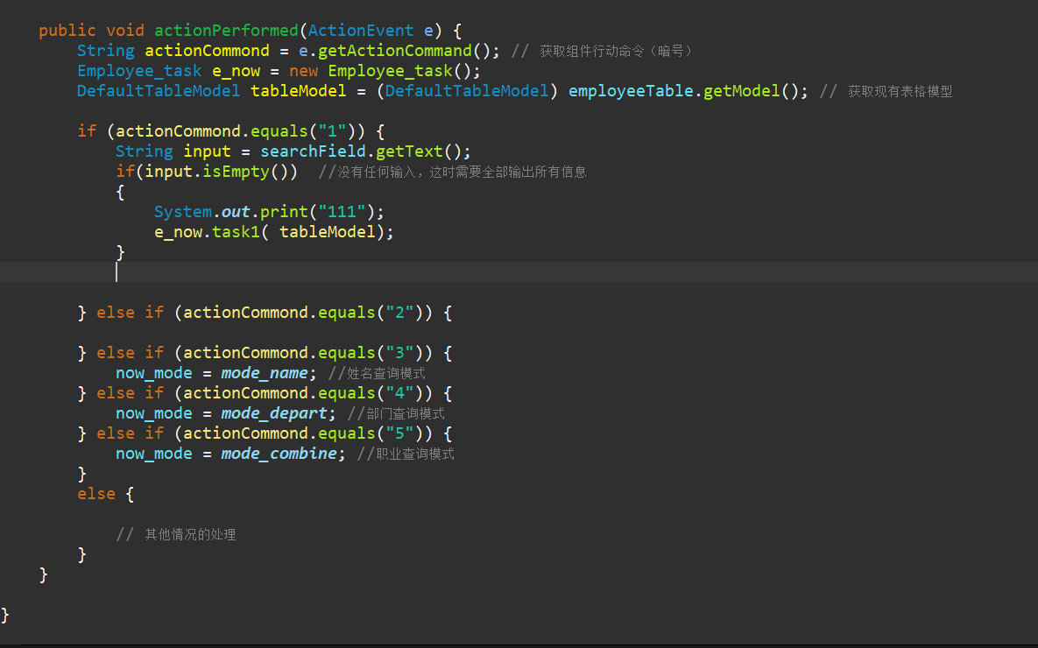

任务三：查询模式切换，员工信息查询及显示（不包括联合查询）
1 因为任务二已经把基本布局写好，所以我们跳过界面设置这一步
2 在Employee_task中编写新的方法
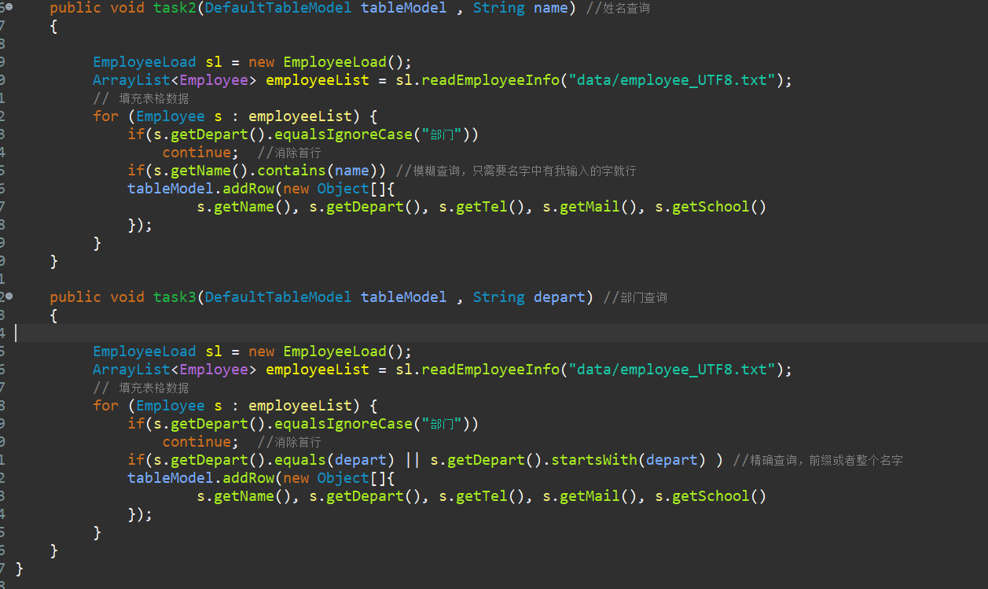
3 优化监听器的逻辑，编写代码
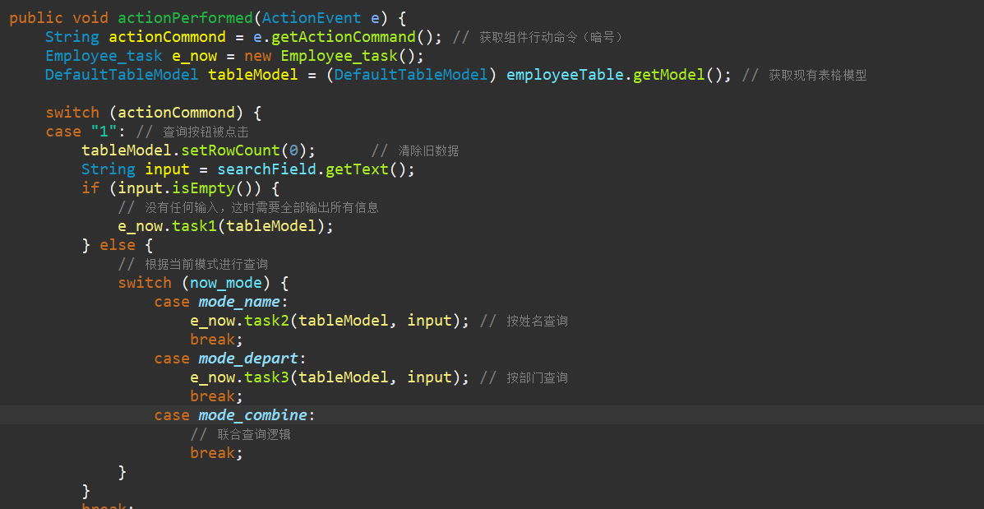
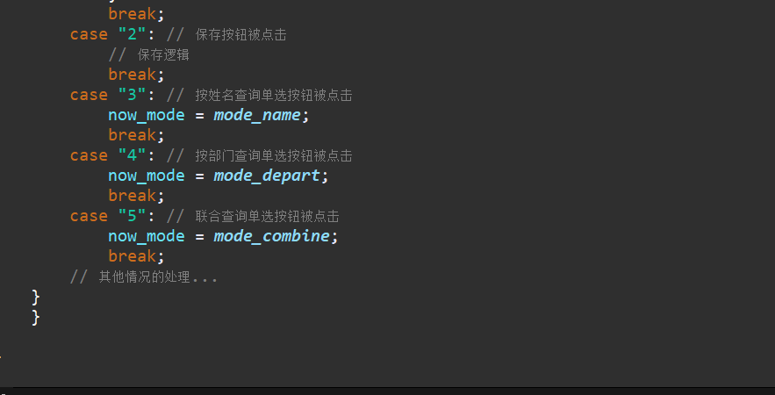
任务四：查询模式切换，员工信息查询及显示（包括联合查询）
1 同上方的任务一样，先设置布局。 我们这次用下拉列表的方式来进行部门查询
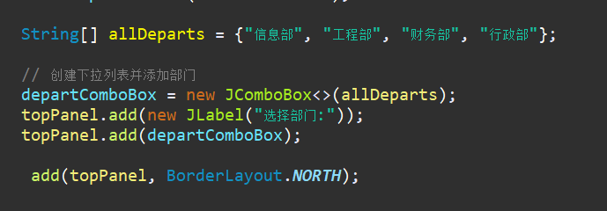
2 编写对应的方法task4
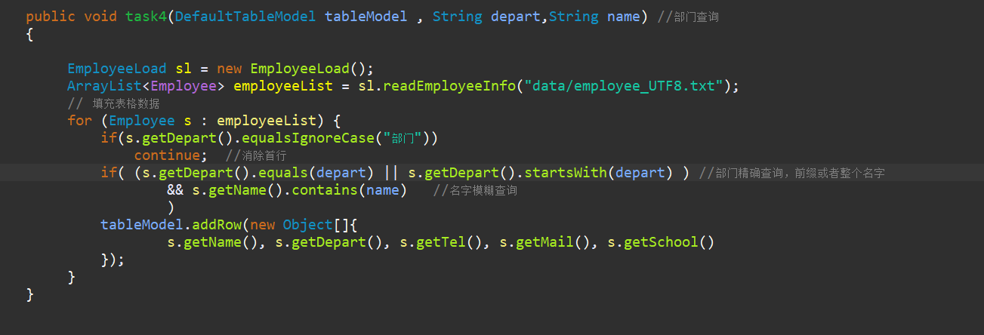
3 修改监听器事件的逻辑，添加联合查询的代码
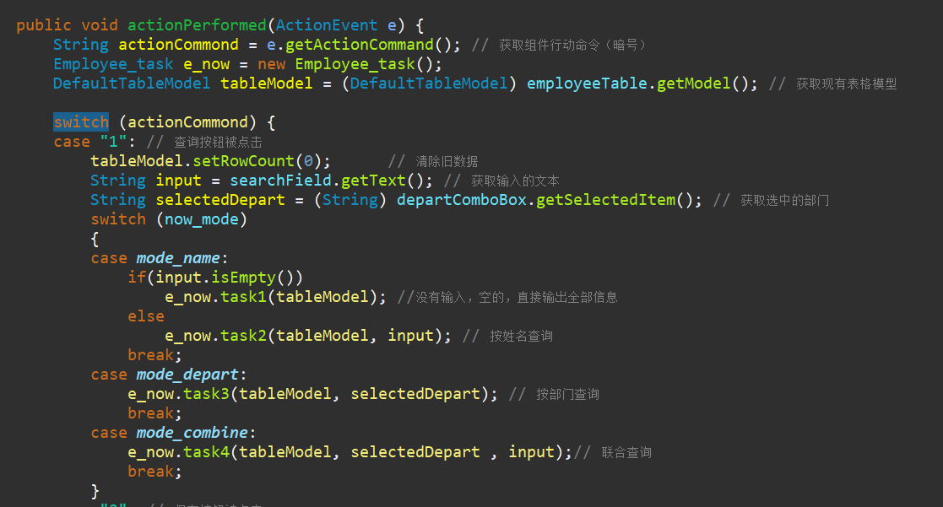

任务五：查询结果的另存操作
1 我们首先写一个类，用来专门解决 文件保存
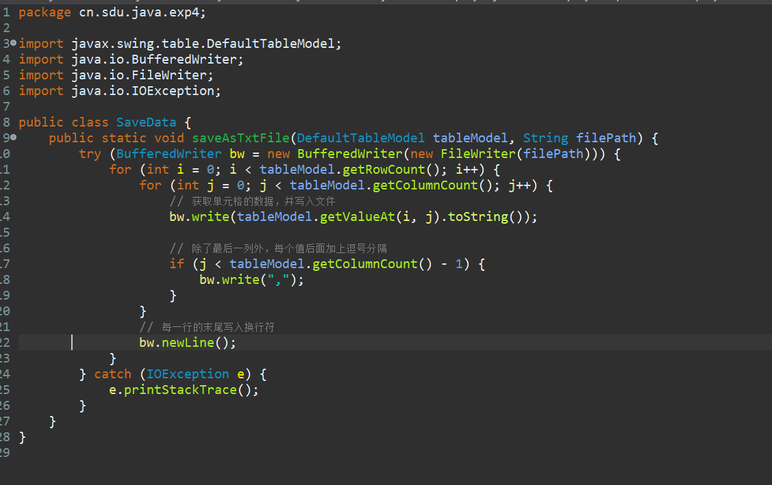
2 在监听器中调用该方法
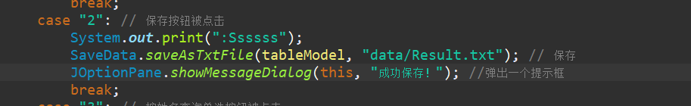

实验结果（代码行数、时间投入、目标完成情况、结果截图）
任务一 ： 总代码行数大约为60行，耗费时间20分钟，目标成功完成，实验结果如下：
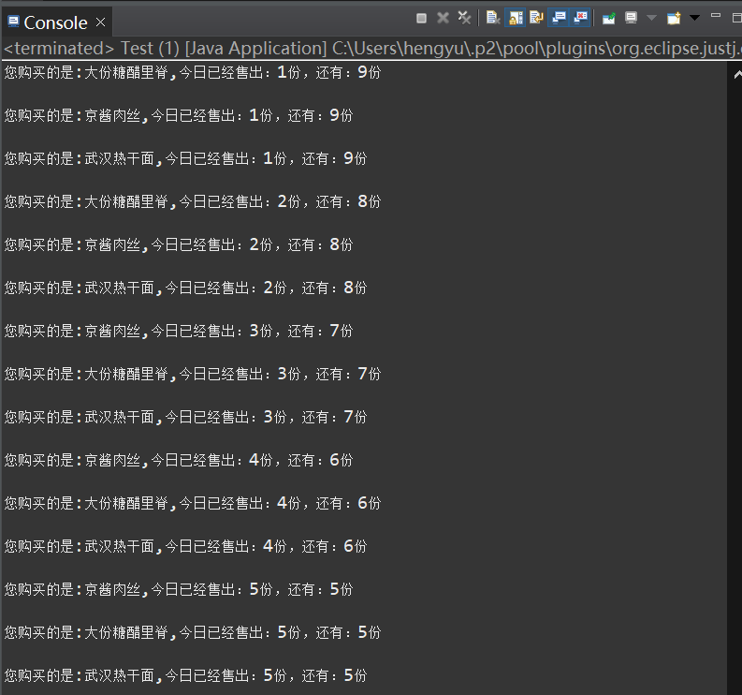

任务二 ： 总代码行数大约为180行，耗费时间2天，目标成功完成，实验结果如下：
按下按钮前
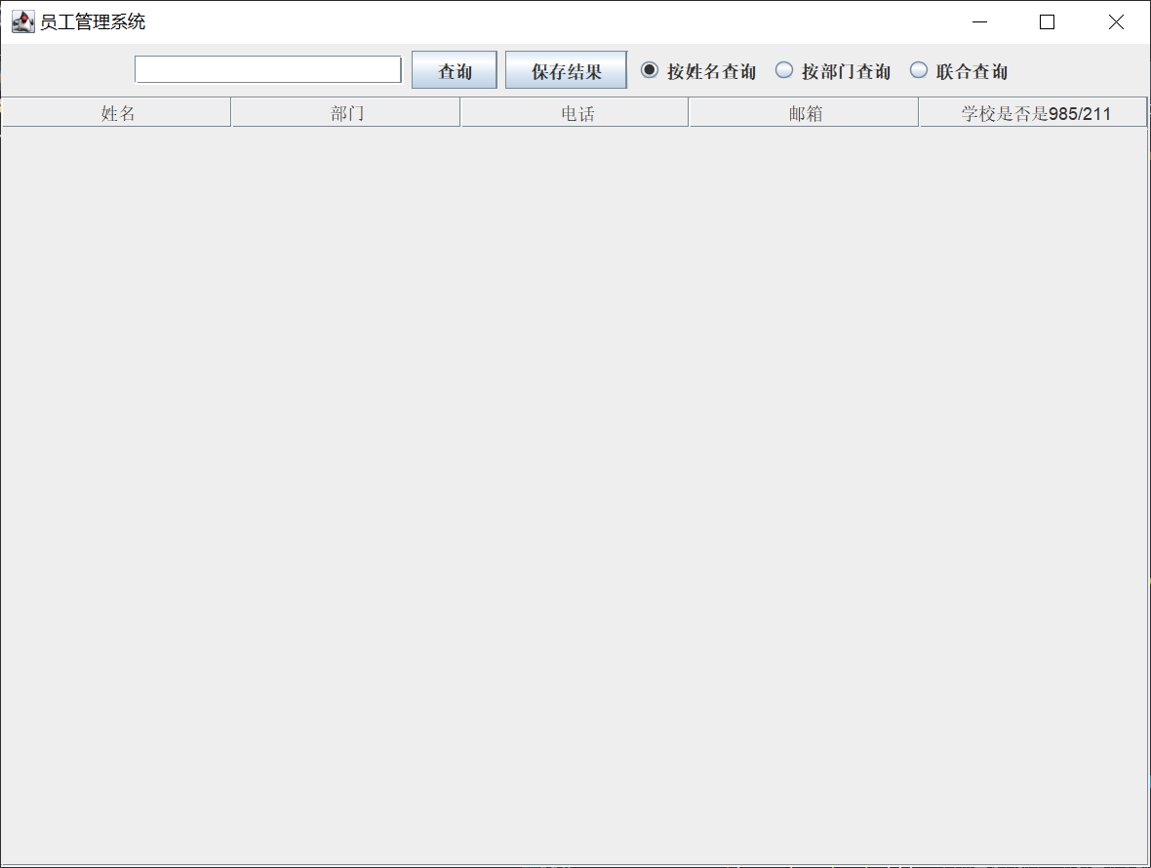
什么都不输入，按下“查询”按钮后：
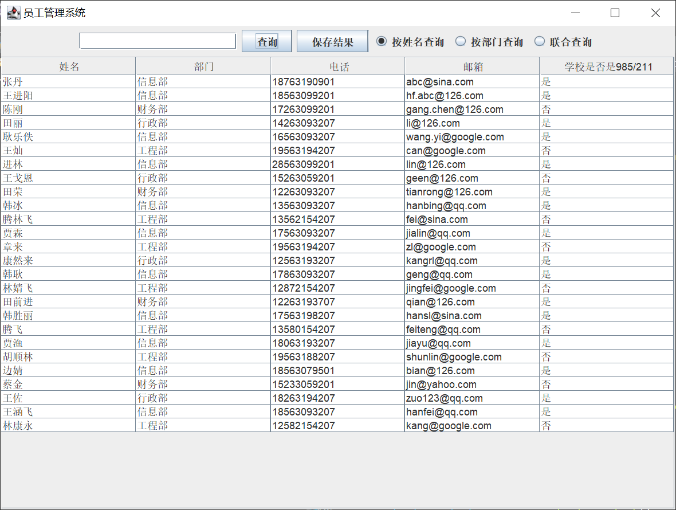

任务三 ： 总代码行数大约为50行，耗费时间30分钟，目标成功完成，实验结果如下：

在文本框输入张丹，选择姓名查询，点击查询按钮
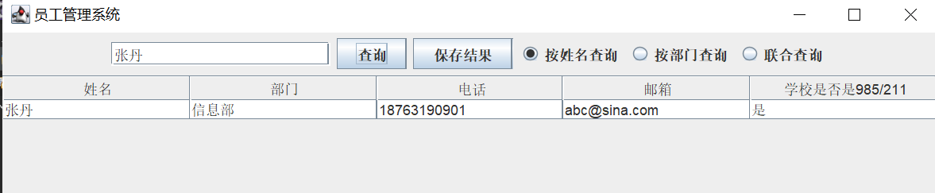
在文本框输入飞，选择姓名查询，点击查询按钮（模糊查询）
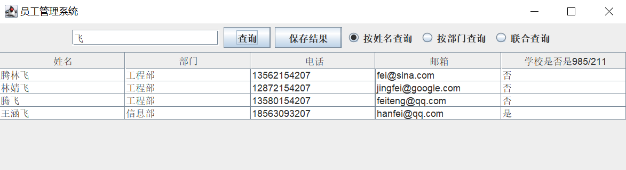在文本框输入信息（或者信息部），选择部门查询，点击查询按钮（精确查询）
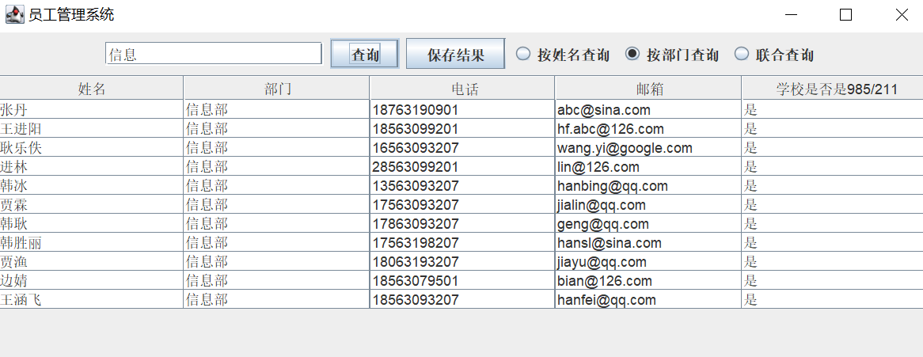

任务四 ： 总代码行数大约为35行，耗费时间20分钟，目标成功完成，实验结果如下：

在文本框随便输入东西，下拉列表选择信息部，选择部门查询，点击查询按钮（精确查询）
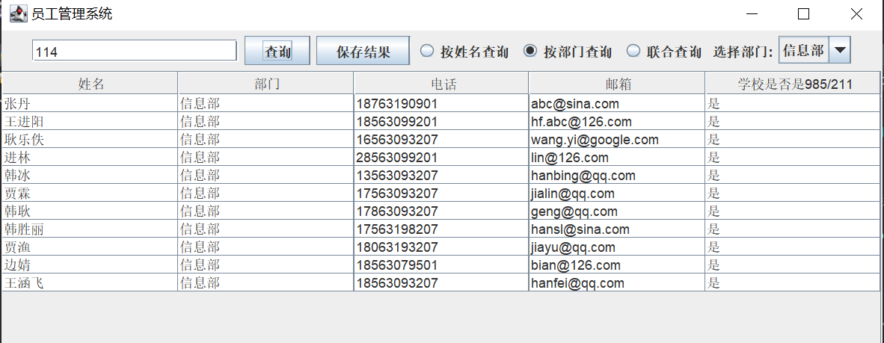
在文本框输入韩，下拉列表选择信息部，选择联合查询，点击查询按钮（部门精确查询，名字模糊查询）
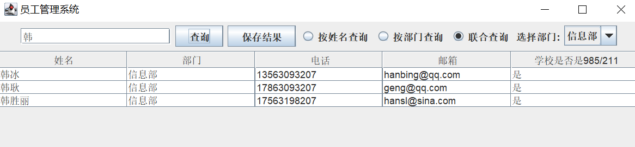

任务五 ： 总代码行数大约为35行，耗费时间120分钟，目标成功完成，实验结果如下：
随便进行一个查询，点击保存结果按钮：
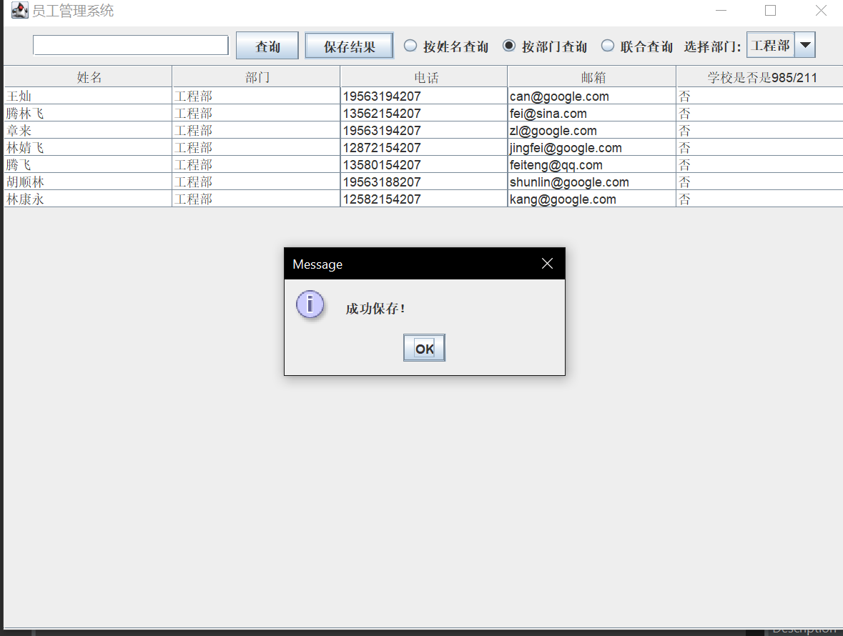
再到对应的文件夹中查看文件
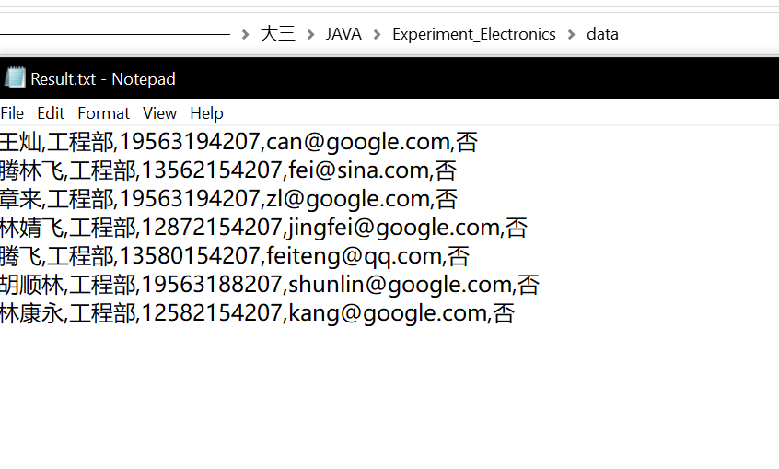

实验小结（主要问题及解决过程、体会和建议）

在这次Java实验中，我的目标是开发一个基于GUI的公司员工管理系统，并在此过程中深化对GUI编程、输入输出操作和多线程概念的理解。实验的内容包括了设计一个多线程示例来展示如何通过并发处理提高效率，并实现一个功能完备的员工管理系统。
在多线程部分，我设计了一个示例程序，展示了多线程在模拟现实世界场景或实现软件功能并发时的应用。这个示例增强了我对Java线程管理和数据共享的理解。我学会了如何在多个线程之间协调任务，并确保数据的一致性和安全性。
员工管理系统的开发是本次实验的核心。我使用Java Swing库构建了GUI界面，并实现了员工信息的读取显示、查询模式切换、员工信息查询及显示和查询结果的另存操作。系统允许用户通过姓名、部门或两者结合进行查询，其中姓名查询实现了模糊匹配，而部门查询则要求精确匹配。
在实现查询功能时，我特别注意了用户界面的友好性和操作的直观性。使用JTable显示查询结果提高了数据呈现的清晰度和可读性。文件操作部分，我学习了如何使用BufferedReader和BufferedWriter进行高效的文件读写，以及如何管理和保存文件到指定目录。
这次实验不仅提升了我的编程技能，还加深了我对面向对象编程和事件驱动编程的理解。通过解决实际问题，我更加熟悉了Java语言的强大功能和应用。这次经历对我的学习和未来的软件开发工作都是宝贵的财富。

